Министерство образования и науки Республики Казахстан

Северо-Казахстанский университет им. М. Козыбаева

СЕМЕСТРОВЫЙ ПРОЕКТ 2

На тему: «Разработка автоматизированной информационной системы ресторанного меню для сотрудников»

ИКТ1АПО.02 СП

|  |  |
| --- | --- |
| Выполнили студенты  группы АПО-19 | Семейников А. Н.  Жантурин Д. Р.  Долгушин Н. Л.  Одарич К. Н. |
| Научный руководитель  доцент, PhD | Астапенко Н. В. |

Петропавловск, 2022

СОДЕРЖАНИЕ

Введение 3

ПЕРЕЧЕНЬ ОБОЗНАЧЕНИЙ И СОКРАЩЕНИЙ 4

1 Описание работы 5

2 Распределение ролей в группе. 6

3 Архитектура 7

4 Описание работы 8

5 Тестирование 9

Рисунок 5.3 Генерация снежинокЗаключение 10

Заключение 11

# ВВЕДЕНИЕ

В современных реалиях возникают потребности минимизировать живое взаимодействие между людьми, что приводит к необходимости разработать информационную систему, с помощью которой работники предприятия получают возможность для обмена информацией.

*Оценка современного состояния решаемой проблемы.* Большое количество фирм имеет собственные сайты или приложения. Существует огромное количество приложений, но каждое приложение подходит для своего предприятия, и именно поэтому разработка новых приложений для предприятия, которое будет соответствовать требованиям предприятия, разработанное под конкретные нужды соответственной направленности.

В современных реалиях возникают потребности минимизировать живое взаимодействие между людьми, что привело к необходимости разработать информационную систему, с помощью которой работники предприятия получают возможность для обмена информацией.

*Актуальность* данного приложения обуславливается тем, что для развития и поддержки функционирования ресторана. Данное приложение позволит сотрудникам вести учет блюд и рецептур, а также возможность просмотра ежедневного меню и статистики по ресторану.

*Цель работы* - разработка приложения электронного меню ресторана «Шакал» для учета блюд и рецептур, а также формирования ежедневного меню и статистики.

Для достижения поставленной цели выше цели необходимо решить *следующие задачи*:

1. Разработать архитектуру приложения.

А) Определить элементы приложения.

Б) Определить алгоритмы приложения.

В) Определить структуру приложения.

С) Разработать архитектуру БД.

1. Разработать интерфейс ресторанного меню.

А) Определить размер окна.

Б) Определить какие объекты будут присутствовать в окне.

В) Разработать подходящую тему для приложения.

С) Разработать страницы.

3. Разработать базу данных.

4. Разработать алгоритмы для ведения статистики.

А) Разработать статистику самых частых блюд по дате.

Б) Разработать статистику самого затрачиваемого продукта.

В) Разработать статистику блюда, которое чаще всего используется.

С) Разработать статистику калорийности к цене.

*Практическая значимость* семестрового проекта заключается в реализации приложения ресторанного меню, которая существенно поможет работникам заведения сэкономить своё время при учете продуктов и блюд.

1 Исследование программной области

Электронное ресторанное меню — это приложение, которое содержит информацию из обычного не электронного меню, но с более широкими возможностями хранения информации и ведения учета. До электронного меню, люди полагались только на бумажный учет, а самые продвинутые хранили информацию в Excel таблицах, что не всегда было удобно с точки зрения экономии времени и учета. Но с появлением приложений ресторанного меню ситуация стала меняться в лучшую сторону. Теперь буквально у каждого заведения от мала до велика имеется свое электронное меню.

Интерактивное меню может предложить гораздо больше, чем стандартное бумажное. Оно оживит обычное меню вашего ресторана яркими изображениями и интерактивным взаимодействием.

Преимущества электронного меню:

Цифровое меню из любой точки,

Престиж ресторана,

Создание бренда,

Первоклассное обслуживание клиентов,

Обновление меню в любое время,

Нет расходов на печать меню.

Электронное меню появилось в результате практической необходимости ускорения работы официантов, уменьшения расходов на обновление бумажного меню и ошибки персонала, а также для возможности постоянно привлекать гостей новинками и специальными акциями.

Принцип работы данного приложения подобен обыкновенному интерактивному меню. Он представляет приложение, на котором каждый сотрудник может вести учет блюд и продуктов, а так же получить статистику по блюдам.

Большинство приложений данного типа — платные, или есть бесплатные демо-версии. Сейчас существует огромное количество электронного меню. Которые, подходят абсолютно под разные случаи жизни. Некоторые ориентированы на определенных пользователей, Интерактивное электронное меню для ресторанов Microinvest eMenu Pro – это новое поколение в обслуживании гостей, Другие же предназначены для работы с персоналом как наше.

Для повышения эффективность учета применяются различные методы, при чем они могут быть как бесплатными, так и платными. Важную роль при повышении эффективности играет правильное составление самого меню. Ведь эффективность зависит не только от разнообразия функций, но и понятном, логичном интерфейсе самого меню. Понятный интерфейс и правильно построенная логика электронного меню помогает пользователям, быстро и эффективно перемещается по меню, выполняя поставленные задачи.

# 2 Распределение ролей в группе

После того как тема проекта была выбрана и был изучен материал, мы приступили к распределению ролей в группе, для более эффективной реализации решения проекта.

Составом, указанным в таблице 3.1, была начата работа над реализацией решения проекта.

Таблица 3.1

Распределение ролей в команде

|  |  |
| --- | --- |
| Роль | Участник |
| Менеджер группы | Одарич К. Н. |
| Работа с основными функциями | Семейников А. Н. |
| Работа с виджетами | Жантурин Д. Р. |
| Работа с GitHub | Долгушин Н. Л. |

Каждый участник группы имел свою поставленную задачу, понедельное выполнение в соответствии с таблицей 3.2, кроме того, у каждого участника кроме основной его задачи стояла еще одна задача, а именно объяснение своей части выполненной работы другим участникам, а также их обучение.

Таблица 3.2

Описание выполненных работ участниками команды

|  |  |
| --- | --- |
| Неделя 4 | |
| Участник | Выполняемая им работа |
| Одарич К. Н. | Изучил технологии. Создал черновой вариант отчета, распределил роли. |
| Семейников А. Н. | Изучил технологии. Составил архитектуру проекта, описал функции приложения. |
| Жантурин Д. Р. | Изучил технологии. Написал виджеты. Описал функций приложения. |
| Долгушин Н. Л. | Изучил технологии. Написал виджеты. |
| Неделя 5 | |
| Участник | Выполняемая им работа |
| Одарич К. Н. | Заполнил отчет. |
| Семейников А. Н. | Начал реализовать архитектуру проекта. |
| Жантурин Д. Р. | Доработал виджеты. Написал основные функций для приложения. |
| Долгушин Н. Л. | Доработал виджеты. |
| Неделя 6 | |
| Участник | Выполняемая им работа |
| Одарич К. Н. | Заполнил отчет. Внес в отчет изменения. |
| Семейников А. Н. | Реализовал архитектуру приложения. |
| Жантурин Д. Р. | Реализовал оформление приложения. Создать EXE файл. |
| Долгушин Н. Л. | Реализовал оформление приложения. |
| Неделя 7 | |
| Участник | Выполняемая им работа |
| Одарич К. Н. | Приложение: Архитектура БД, реализация БД, исправление макета интерфейса.  Отчет: Описал введение, описал архитектуру БД, распределил обязанности. |
| Семейников А. Н. | Приложение: Архитектура приложения.  Отчет: Описал архитектуру приложение, предметную область. |
| Жантурин Д. Р. | Приложение: Архитектура БД, реализовал БД, исправил макет интерфейса.  Отчет: Исправил ошибки, описал архитектуру БД. |
| Долгушин Н. Л. | Приложение: Архитектура приложения.  Отчет: Описал архитектуру приложения. |
| Неделя 8 | |
| Участник | Выполняемая им работа |
| Одарич К. Н. | Приложение: Подключил БД к элементам интерфейса.  Отчет: исправил ошибки в отчете, описал подключение БД к элементам интерфейса, алгоритма. |
| Семейников А. Н. | Приложение: Создал диаграммы для реализации статистики.  Отчет: Описал архитектуру приложения, алгоритма. |
| Жантурин Д. Р. | Приложение: Подключил БД к элементам интерфейса.  Отчет: Исправил ошибки в отчете, описал подключения БД к элементам интерфейса, алгоритма. |
| Долгушин Н. Л. | Приложение: Создал диаграммы для реализации статистики.  Отчет: Описал архитектуру приложение, алгоритма. |
| Неделя 9 | |
| Участник | Выполняемая им работа |
| Одарич К. Н. | Приложение: Статистика калорийности к цене.  Отчет: Описал статистику, описал заключения. |
| Семейников А. Н. | Приложение: Статистика блюда, которое чаще всего используется.  Отчет: Описал статистику, описал основную часть, список литературы. |
| Жантурин Д. Р. | Приложение: Статистика самых частых блюд по дате, реализация приготовления блюд (списывание продуктов со склада).  Отчет: Описал статистику, согласовал проделанную работу с методическими указаниями. |
| Долгушин Н. Л. | Приложение: Статистика самого затрачиваемого продукта.  Отчет: Описал статистику, описал основные части. |

Таким образом, после распределения задач, мы приступили к разработке проекта.

# 3 Архитектура приложения

Архитектура проекта представлена в соответствии с рисунком 3.1. Файл «main.exe» является исполняемым файлом, который скомпилирован из файла «main.py», в который импортируется «applicationClass.py», в котором собраны все методы и функции. «applicationClass.py» является основным элементом в проекте так как в него передаются все требуемые данные для приложения из «pageMain.py», «food.py», «dailyMenu.py», «pageAbout.py», «menu.py», «pageCard.py».

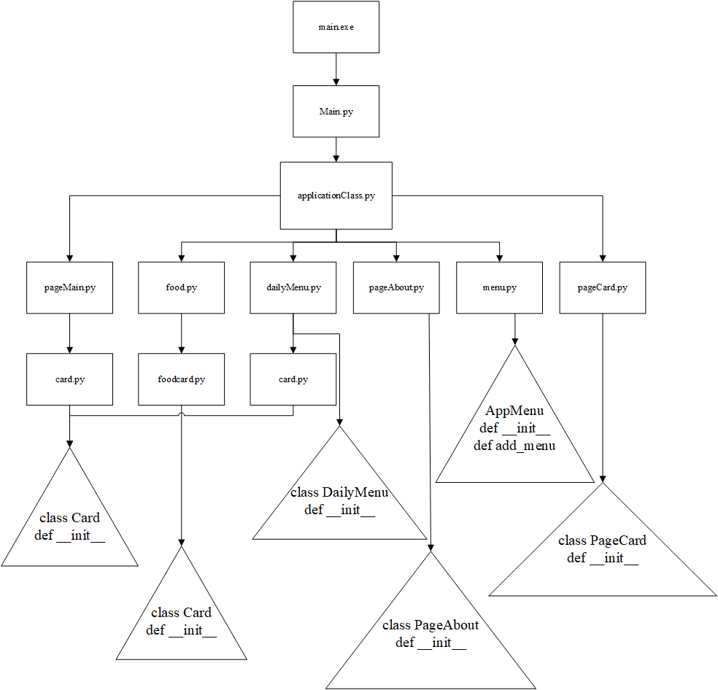

Рисунок 3.1 Архитектура программы

Работа функции добавления продуктов описана в соответствии с рисунком 3.2. Алгоритм используется для определения действия, которое воздействует на счетчик продукта.

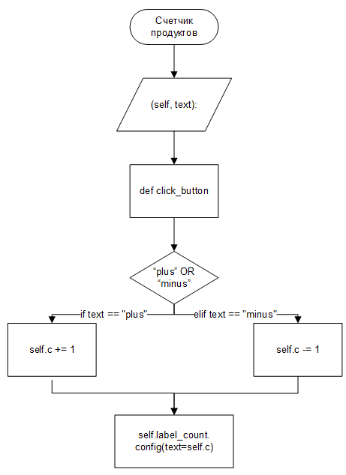

Рисунок 3.2 Блок-схема. Описание алгоритма добавления продукта

Счетчик продуктов может быть соединен с базой данных. На основании количества продуктов могут вводиться ограничения на блюда.

База данных спроектирована в программе MS Visio. В соответствии с рисунком 3.3 данные вставляются в таблицы.

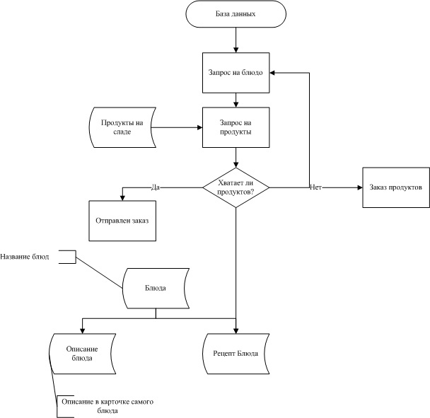

Рисунок 3.3 Архитектура базы данных

База данных может быть реализована в разных системах управления базами данных. Подключение выполняется с помощью библиотек в языке программирования Python.

# 4 Описание проекта

В основной файл main.py импортируется «applicationClass.py». Затем запускается сама игра. В «applicationClass.py» описан класс, в котором передаются настройки окна, гиф изображения кота и мыши. Создается экземпляр кота и мыши. В процедуре start передаются все методы.

В файлах «pageMain.py», «dailyMenu.py», «pageAbout.py», «pageCard.py» описываются и создаются страницы. Переключения между страницами пользователь выполняет с помощью соответствующих кнопок.

В «dailyMenu.py» формируется меню дня, основанное на имеющихся продуктах. Количество продуктов отображается и вводится в файле «food.py».

# 5 Тестирование

Протестируем и проверим подходит ли наш проект под требования данного семестрового проекта, в соответствии с рисунком 5.1.

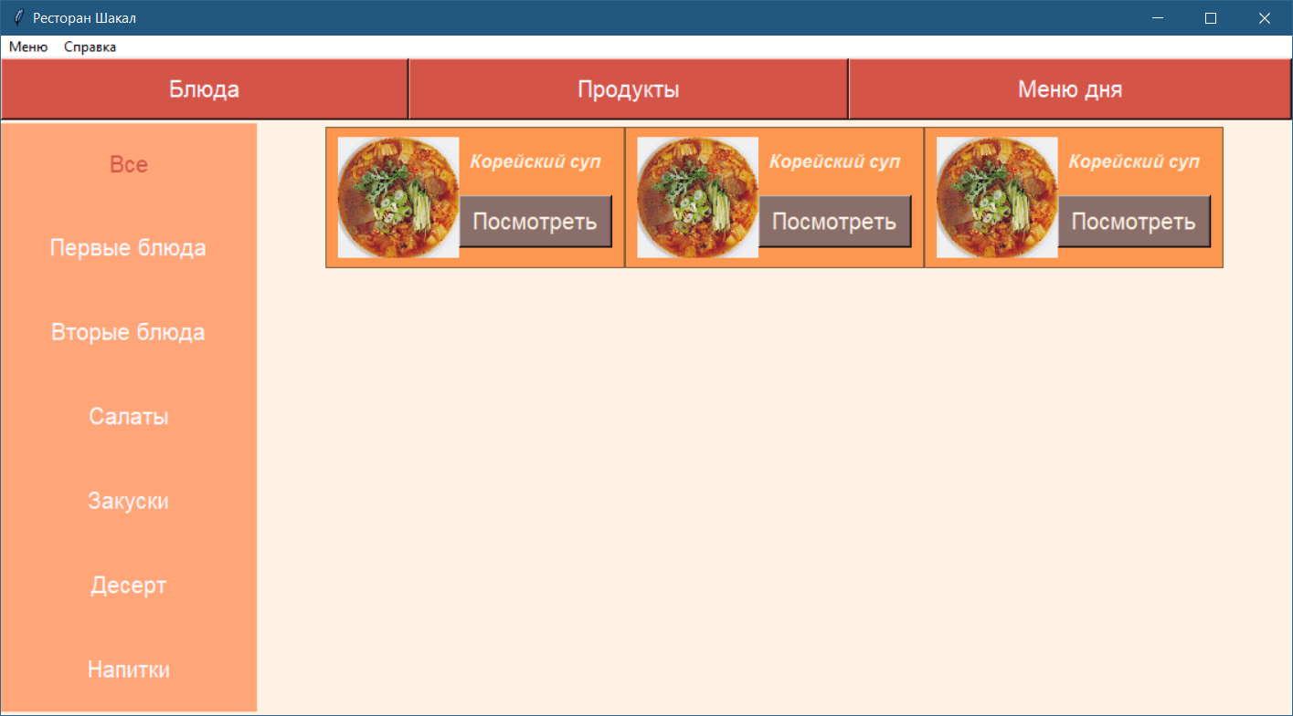

Рисунок 5.1 Тестирование программы

При запуске программы открывается главная страница с блюдами. Сверху находится панель с ссылками на блюда, продукты, меню дня. На левой части экрана находится панель с категориями блюд, с помощью которых можно фильтровать блюда.

# ЗАКЛЮЧЕНИЕ

В ходе выполнения работы мы реализовали приложение «Ресторанное меню», для ресторана «Шакал». В данном приложении был реализован интерфейс приложения. Разработан план дальнейшей разработки приложения.

Приложение позволяет вести учет рецептуры блюд, выпускаемым предприятием, формирование ежедневного меню. Для каждого блюда и рецепта фиксируются необходимые продукты.